PENERAPAN TEKNOLOGI
AUGMENTED REALITY PADA BIOSKOP XXI
PALEMBANG SQUARE DENGAN MENGGUNAKAN METODE MARKERLESS

SKRIPSI
Sebagai salah satu syarat untuk menyelesaikan Studi
di Program Studi Sistem Informasi S1

Oleh

Mutiara Amalia Meizalina
NIM. 09031181722020

PROGRAM STUDI SISTEM INFORMASI S1
FAKULTAS ILMU KOMPUTER
UNIVERSITAS SRIWIJAYA
MARET 2017

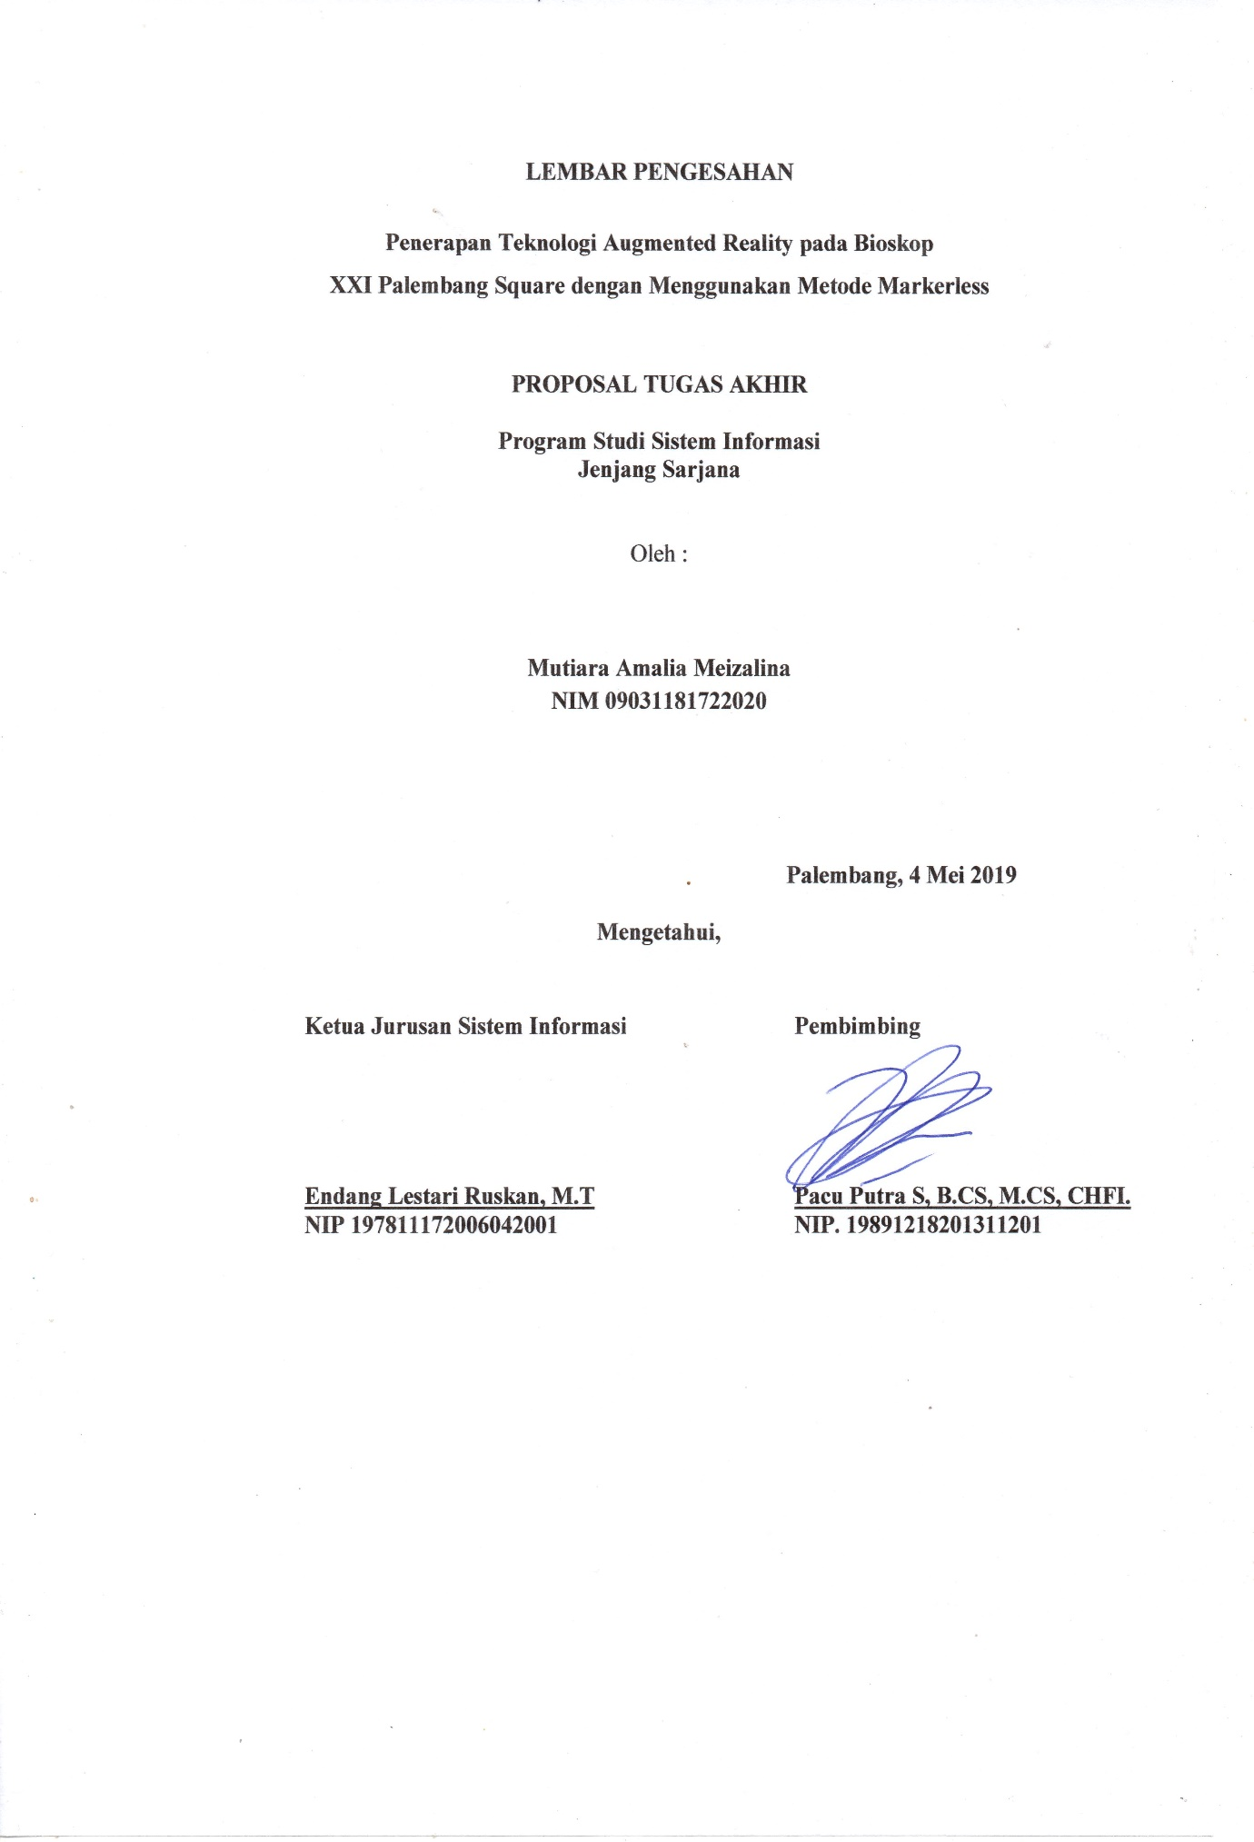

BAB I
PENDAHULUAN

1.1 Latar Belakang

Bioskop pada dasarnya merupakan tempat pertunjukan film. Kata bioskop berasal dari Bahasa Belanda “bioscoop” dan Bahasa Yunani “bios” dan skopos yang masing- masing berarti hidup dan melihat. Layar lebar pada bioskop bukanlah layar elektronik sebenarnya seperti TV melainkan pantulan yang berasal dari proyektor. Bioskop di dunia pertama kali muncul di Paris dari percobaan Lumiere bersaudara. Kala itu mereka menciptakan sebuah alat dari modifikasi kinetoscope. Alat ini sendiri pertama kali diciptakan oleh Thomas Alva Edison. Lalu, pada Desember 1895 Lumiere bersaudara menyewa sebuah ruangan di Boulevard de Capucines Paris untuk dijadikan tempat pertunjukan. Percobaan pertama mereka berhasil menghadirkan puluhan penonton. Tempat ini pula yang menjadi cikal bakal lahirnya bioskop pertama di dunia yang populer dengan nama Grand Café. Adapun film yang ditayangkan perdana waktu itu adalah film singkat yang bercerita tentang pekerja pabrik Lumiere. Pihak lumiere sendiri sudah memberlakukan tarif masuk saat pertama kali membuka pertunjukannya itu.
Keluarga Lumiere pun mematenkan cinematographe ciptaan mereka di tahun yang sama. Lalu tahun 1896 mulai membuka teater di berbagai tempat dan mengirimkan juru kamera untuk mendapatkan video. Di Amerika Serikat yang notabene indsutri perfilmannya berkembang cepat, bioskop pertama kali hadir di tahun 1896. Bioskop pertama di USA berada di Vitascope Hall di New Orleans. Selanjutnya di tahun 1911, studio film Hollywood pertama pun dibuka dimana Charlie Chaplin menjadi film perdana yang diputar pada tahun 1914
Darimana yang kita ketahui sekarang banyak sekali yang menggemari menonton di Bioskop bukan hanya anak remaja tapi orang tua juga dengan berbagai genre film yang di tayangkan.
Salah satu ide kreatif yang dapat menarik minat pengunjung dan menambah pengalaman pembelajaran serta memberikan informasi adalah teknologi augmented reality. AugmentedcReality adalah sebuah penggabungancobjek-objek digital baik itu berupa dua dimensi maupun tiga dimensi dengan dunia nyata dengan tujuan un-tuk meningkatkan persepsi pengguna dengan melengkapi duniacnyata dengan. objek virtual 3D yang tampakchidup berdampingan di tempat yang sama dengan dunia nyata (Noor, Tolle, & Wardhono, 2018). Penerapan augmented reality mampucmemberikan pengalaman baru bagi masyarakat sebagai media pembelajaran yang lebih menarik dan inovatif (Nugraha, Putra, & Sukarsa, 2016). Serta dapatcdijadikan momen yang tepat untuk mening-katkan ketertarikan pengunjung dalam mengeksplorasi benda-benda museum, ka-rena sifat augmented reality yang interaktif (Yudiantika, Pasinggi, Sari, & Hantono, 2013). Pengembangan dengan penerapan teknologi augmented reality dapat menjadi dayactarik tersendiri bagi pengunjung untuk datang ke bioskop lebih tertarik, menghilangkan pola pikir masyarakat jika ingin menonton harus lihat sinopsis dan trailer secara manual dan merasakan sensasi menggunakan teknologi augmented reality saat mengunjungi.Sehingga dapat membantu pengunjung untuk mempermudah memilih film .Dari uraiancdiatas, maka penulis tertarik untuk membuat Tugas Akhir dengan judul “PENERAPAN TEKNOLOGI AUGMENTED REALITY PADA BIOSKOP XXI PALEMBANG SQUARE DENGAN MENGGUNAKAN METODE MARKERLESS“.

  - Tujuan

Adapun tujuancyang ingin dicapai dalam pembuatan laporan tugas akhir ini adalah sebagai berikut :
- Merancang dan membangun aplikasi informasi trailer dan sinopsis film yang tayang di Bioskop XXI Palembang.
- Menerapkan teknologi augmented reality pada aplikasi informasi trailer dan sinopsis film yang tayang di Bioskop XXI Palembang.
- Dengan aplikasi informasi trailer dan sinopsis film yang tayang di Bioskop XXI Palembang dapat memberikan daya tarik baru bagi masyarakat untuk memilih film yang akan di tonton bersama.

1.3 Manfaat

Adapun manfaatcyang diharapkanbdari penelitian ini, antara lain :
- Memberikancdaya tarik tersendiri bagi pengunjung untuk datang ke Bioskop XXI Palembang.

- Meningkatkan pengalaman tersendiri dalam menggunakan teknologi augmented reality bagi pengunjung melalui aplikasi informasi trailer dan sinopsis dengan melalui poster yang ada pada Bioskop XXI Palembang dengan lebih efektif.

- Memberikan pengalamancbaru bagi masyarakat sebagai media informasi yang lebih menarik informasi trailer dan sinopsis dengan melalui poster yang ada pada Bioskop XXI Palembang

1.4 BatasancMasalah

Agar permasalahan yangcdibahas tidak terlalu luas dan dapat lebih fokus dalam melakukan analisisbdan perancangan sistem maka dilakukan pembatasan masalah :
- Penilitian ini berfokus pada pengimplementasian teknologi augmented reality pada aplikasi informasi trailer dan sinopsis dengan melalui poster yang ada pada Bioskop XXI Palembang. Optimalisasi tingkat akurasi pendektesian marker di luar lingkup penelitian.

- Objek kajian pada penelitian ini hanya terbatas untuk trailer dan sinopsis dengan melalui poster yang ada pada Bioskop XXI Palembang.

- Pengimplementasian augmented reality pada aplikasi informasi trailer dan sinopsis dengan melalui poster yang ada pada Bioskop XXI Palembang dapat diakses melalui platform android

- Model pengembangancsistem yang digunakan MDLC (Multimedia Development Life Cycle).

BAB II

TINJAUANbPUSTAKA

2.1 KajianbPustaka

Penelitiancmengenai augmented reality dalambbioskop belum banyak dilakukan oleh para peneliti. Tetapi studi pengalaman pengguna saat menggunakan panduan yang berbasis augmented reality pernah dilakukan. Metodepdan perangkat yangpdigunakan adalahpmarkerless tracking, hybrid tracking, serta menggunakan sebuah PC Ultra Mobile. Sistem augmented reality tersebut dapat disajikan ke dalam lingkungan bioskop dengan baik dan pengunjung sepakat dengan penggunaan augmented realty dalam bioskop (Yudiantika, Pasinggi, Sari, & Hantono, 2013).

Bioskop jugabmerupakanbtempat yang menarik untuk memperkenalkan augmented reality kepada pengunjung . Pengamatan interaksi antara pengunjung dan perangkat yang digunakan bermanfaat untuk mengidentifikasi situasi ketika aplikasi AR berguna dan relevan.

Menurut Haugstvedt (2012) tantangan aplikasi augmented reality adalah untuk memperkaya aktivitas manusia, bukan hanya realitas. Augmented reality lebih berguna ketikabteknologibtersebut dapat mengurangi realitas yang terlalu kompleks untuk ditampilkan Studi lain tentang kunjungan museum menyatakan bahwa kebergunaan (usefulness) dan kenikmatan (fun) adalah faktor penting saat menggunakan aplikasi augmented reality mobile.

Menurut Jung & Han (2014) penerapakan teknologi ini menjadi salah satu konsep pariwisata yang dapat diterapkan pada lingkungan perkotaan dan alam. Dikarena kekurangan pada pariwisata adalah kurangnya atau tidak ada pengalaman dari pengunjung sehingga membatasi para pengunjung, namun dengan adanya teknologi augmented reality ini, para wisatawan secara interaktif dapat berinteraksi secara tidak langsung maupun langsung saat berada di objek wisata. Dengan pen-erapan augmented reality, pengunjung juga dapat mengetahui informasi mengenai objek wisata yang mereka datangi.
Penelitian yang dilakukan Bower,menunjukan bahwa penggunaan Augmented Reality menawarkan pengetahuan dengan cara yang lebih erat dan langsung terkait dengan dunia di sekitar kita. Namun, dalam hal belajar, hanya menggunakan Augmented Reality untuk penyediaan informasi membatasi perkembangan kognitif pembaca di masa depan. Teknologi ini dapat membantu meringankan proses berpikir bagi pengguna (Bower dan David, 2013)
Penelitian yang dilakukan oleh Jorge, menunjukan bahwa kegunaan yang ditawarkan oleh pembelajaran berbasis Augmented Reality memiliki skor sangat tinggi sesuai dengan kemudahan dari penggunaannya. Survei ini dilakukan pada dua kelompok (orang yang sering menggunakannya dan mereka yang menggunakannya sekali saja) untuk mengetahui persepsi kedua kelompok tersebut (Jorge dan Pena, 2014).

2.2 Tinjauan Pustaka

2.2.1 Bioskop XXI Palembang Square

Bioskop ini bermula dari Sudwikatmono, seorang pebisnis asal Solo, Jawa Tengah. Semasa hidupnya, dia pernah menjabat sebagai Komisaris Utama beberapa perusahaan, seperti PT Indocement Tunggal Prakarsa Tbk., PT Indofood Sukses Makmur Tbk., PT Bogasari Flour Mills, dan PT Indika Entertainment.

Pria inilah yang mendirikan Studio 21 pertama di Jalan MH Thamrin kavling 21 pada tahun 1986. Seperti dirilis dari Wikipedia, nama '21' ini rupanya diambil dari nomor kavling gedung yang dipakai sebagai lokasi studio bioskop pertama dibangun.

Akan tetapi, ada juga yang menyebutkan bahwa nama itu berasal dari nama sang pendiri. Dalam nama Sudwikatmono terkandung angka tersebut jika dipisah per suku kata, Su-Dwi-kat-Mono. Namun kini, gedung Studio 21 pertama kali itu telah berubah menjadi gedung pencakar langit BII Tower. Hingga sekarang Bioskop XXI sangat tersebar luas di seluruh Indonesia, salah satunya di Kota Palembang.

2.2.2 Poster

Poster atau plakat adalah karya seni atau desain grafis yang memuat komposisi gambar dan huruf di atas kertas berukuran besar atau kecil. Pengaplikasiannya dengan ditempel di dinding atau permukaan datar lainnya dengan sifat mencari perhatian mata sekuat mungkin. Karena itu poster biasanya dibuat dengan warna-warna kontras dan kuat.

Poster bisa menjadi sarana iklan, pendidikan, propaganda, sosialisasi dan dekorasi. Selain itu bisa pula berupa salinan karya seni terkenal. Cat poster biasa juga disebut cat plakat karena meniliki sifat yang pekat, sifatnya datar cocok untuk menggambar dekoratif.

2.2.3 Sistem Informasi

Sistembinformasibmerupakanbsebuahbsusunan daribbeberapa elemen-elemen atau komponen-komponen yaitu manusia, data, proses-proses, teknologi informasi dan antarmuka yangbsalingbterhubungbsatu sama lain dengan tujuan untuk mendukung dan mengembangkan kegiatan-kegiatan perusahaan. Sistem informasi adalahbsekumpulanbkomponenbpembentuk sistem yang mempunyai

keterkaitan antarabsatubkomponenbdengan komponen lainnya untuk menghasilkan suatu informasibdalam kegiatan atau bidang tertentu.

Sistem informasi adalahbsuatubkombinasi teratur apapunbdari people (orang), hardwareb(perangkatckeras), software (perangkat lunak), computer networks and data communications (jaringanckomunikasi), dan database (basis data) yang mengumpulkan, mengubah dan menyebarkanbinformasi di dalam suatubbentukborganisasi (Tezhar Rayendra Trastaronny Pastika Nugraha, Wing Wahyu Winaryo, 2018).

2.2.4 Augmented Reality

Augmentedbreality pertamabkali muncul pada tahun 1992 oleh Jaron Lanier untuk melakukan perbaikan pada pesawat boeing dan terus berkembang hingga 10 ditahun 1999, Hirokazu Kato melakukan pengembangan ArToolkitbdi HITLAb dan didemonstrasikanbdibSIGGRAPH. Lalu muncul Mobile Game AR bermana ARQuake pada tahun 2000 oleh Bruce. H. Thomas. Hingga akhinya tahun 2009 teknologi ini diterapkan di platform andoid.

Menurut Craig (2013) augmented reality adalah media dimana informasi disampaikan secara digital, dengan menggunakan teknologi ini sehingga disajikan lebih interaktif dan para pengguna diberikan pengalaman bahwa mereka ber-partisipasi didalamnya. Augmented reality sendiri diartikan sebagai penggabungan benda-bendabnyatabdan mayabdi lingkungancnyata, berjalan secarabinteraktif da-lam waktu nyata, dan terdapat integrasi antarbbenda dalam tiga dimensi, yaitu benda maya terintegrasi dalambdunia nyata.

Teknologicaugmented reality, penggunabdapatbmelihatbdunia nyatabyang ada disekelilingnyabdenganbmenambahkanbobjek virtual yang dihasilkanboleh

komputer (Mustika, 2018). Melalui teknologi augmented reality seseorang bisa mendapatkan sensasi eksplorasi dan belajar dengan cara yang berbeda dan unik ka-rena terlibat langsung dalam augmented reality (Jumarlis & Mirfan, 2018).

2.2.5 Nature Feature Tracking

NaturalbFeaturebTrackingbadalahbmetodebyangbbekerjab-

denganbmendeteksi fitur alam (natural feature) dari citra awal dan trek di dalam

gambar menggunakan SIFT dan FERN, kemudian melakukan penghitungan

koordinat gambar untuk setiap frame. Koordinat gambar tersebut kemudian

digabungkan dengan kamera. Skor marker ini dapat mendekteksi seberapa baik

suatu gambar marker tersebut menggunakan SDK Vuforia, skor marker ini bernilai

antara 0 sampai 5 untuk setiap gambar yang dijadikan marker (Nurcahyadi,

Nurmansyah, & Widyarto, 2016).

Gambar 2.1 Contoh Marker (Jumarlis & Mirfan, 2018)

2.2.6 Vuforia

Vuforiabmerupakan software librarybuntukbaugmentedbreality, yang menggunakancsumber yang konsisten mengenaibcomputer vision yang fokus pada imagebrecognition. Vuforiabmempunyaibbanyak fitur dan kemampuan, yang dapatbmembantubpengembangbuntukbmewujudkanbpemikiranbmerekabtanpa

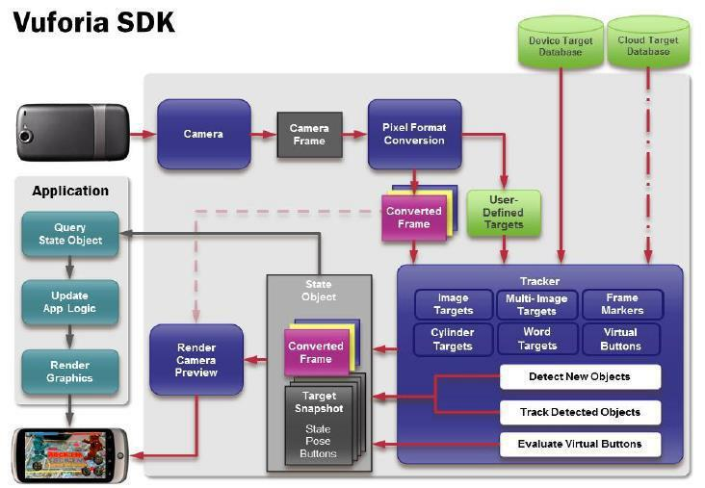
adanya batas secara teknikal. Teknik target yang digunakan pada aplikasi adalah user defined target atau merupakan object pada dunia nyata yang memiliki gambar, tulisan, logo yang dipilih sendiri oleh pengguna, untuk menampilkan objek animasi 3 dimensi. Dengan adanya Vuforia, pengguna dapat membuat marker dengan cara mengakses website Vuforia secara online dan mengikuti petunjuk yang ada. Vuforia SDK yang dihasilkan setelah proses tersebut yang digunakan di Unity 3D sebagai marker (Agung, Wulandari, Darmawiguna, & Santyadiputra, 2016). Beri-kut ini adalah arsitektur dari sdk vuforia dan database vuforia menurut Domhan (2010).

Gambar 2.2 Arsitektur SDK Vuforia (Nurcahyadi et al., 2016)

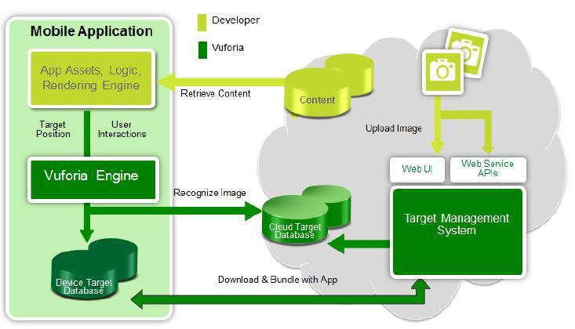

Gambar 2.3 Arsitektur Database Vuforia (Rais, 2018)

2.2.8 Unity 3D

Unitybmerupakanbgame enginebuntuk mengelolahcgrafik dua dimensi dan tiga dimensi. unityb3D tidak dirancang untuk proses desain atau modelling. pengembangan aplikasi dengan unity dapat dibangunbke beberapa platform yang lebih banyak dibanding dengan tools engine yang lain. Contoh platformcyang dapat dibangun melalui unity 3D iOS, Android, Windows, MacOs, Xbox One, PS3, PS4, dan lain-lainnya. Bahasa pemograman pada unityb3d meliputi java script, c# script, dan boo (Noor, Tolle, & Wardhono, 2018).

Dalam proses pembuatan sebuah aplikasi augmented reality menggunakan unity 3D terdapatbbeberapa hal penting yang harus diperhatikan, seperti image tar-get atau marker yang akan menjadi penanda. Dan juga posisi kamera didalam ap-likasi nantinya sehingga dapat menghasilkan tampilan yang baik dan sesuai. Padabpenelitianbini unitycdigunakan sebagaibimplementasi sistem augmented reality. Sistem dapat dibangun setelah mengimportkan SDK vuforia beserta database yang akan digunakan. Sehingga unity dapatbdikembangkan enginebuntuk mengembangkan augmented reality.

2.2.9 CorelDRAW

CorelDRAW merupakanbsebuah aplikasibgrais berbasis vector. Format vector adalahbsejumlah objek garis dan objek kurva berdasarkan rumusan matema- tis. Softwarecyang banyak berhubungan dengan vector yaitu CorelDRAW Corel-DRAW juga merupakan softwarecpembantu dalam mengedit bentuk-bentukbdari cover majalah, surat, brosur, membuat pamphlet ataupun cover dari sebuah buku yangbdapatbdengan mudah kita untuk mengkreasikan bentuk-bentuk gambar hingga menjadi lebih menarik dengan menggunakan CorelDraw karena terdapat banyak fasilitas penunjang yang disediakan dibsoftware yang satu ini.

Pada penelitian ini CorelDRAW menjadi program pembuatan 2D arca dan prasasti dengan format *PNG serta desain background dan logo aplikasi penelitian ini.

2.2.10 Android

Android adalahbsistem operasi untuk telepon selulercyang berbasis Linux. Androidbmenyediakan platform yang bersifat open source bagi para pengembang untuk menciptakan sebuah aplikasi. Awalnya, Google Inc mengakuisi Android Inc, yang mengembangkan software untuk ponsel yang berada di Palo Alto, California Amerika Serikat (Santoso, Hidayat, & Sunarn, 2017). Sistemboperasi yang mendasaricAndroid merupakan lisensi dibawah naungan General Public License version 2 (GPLv2), yang dikenal dengan istilahbcopyleft. Istilah copyleft ini merupakan lisensi yang setiap perbaikan olehbpihak ketiga harus terus jatuh dibawah terms (Mustika, 2018).

2.2.11 Aplikasi

Aplikasi adalahbkomponen yangcbergunacmelakukan pengolahan data maupun kegiatan-kegiatan sepertibpembuatan dokumen atau pengolahan data. Aplikasi adalah PC yang berinteraksi langsungbdengan user. Aplikasi berjalan di

atas sistem operasi, sehinggabagar aplikasi bisa di aktifkan, kita perlu melakukan instalasi sistem operasi dahulu (Santoso et al., 2017). Dalam penelitian ini aplikasi mempunyaibarti yaitu pemecahancmasalah yang menggunakanbsalah satu tehnik pemrosesanbdata aplikasi yang biasanya berpacu pada sebuah komputansi yang di-inginkan atau diharapkan maupun pemrosesanbdata yang diharapkan

2.2.12 Multimedia

Multimedia terdiri darib2 kata, yaitucmulti dan media. Multibmemiliki arti banyak atau lebih dari satu. Sedangkan mediabmerupakan bentukcjamak dari me-dium, juga diartikan sebagaibsarana, wadah atau alat. Multimediacadalah kom-binasi dari paling sedikit dua media input atau output dari data, di mana media ter-sebut dapat berupa audio animasi, video, teks, grafik, dan gambar. Multimedia dapat diartikan sebagai penggunaanbbeberapa media yang berbedabuntuk meng-gabungkan danbmenyampaikan informasi (Sujati, Isnanto, & Martono, 2016). Mul-timedia merupakan topik utamabdari penelitian ini.

2.2.13 Flowchart

Flowchart merupakanbdiagram yangcmenggambarkan aliran dokumen pada suatu prosedur kerja diborganisasi dan memperlihatkan diagram alir yang menunjukkan arus dari dokumen, aliran data fisik, entitas-entitas sistem informasi dan kegiatan operasi yangberhubungan dengan sistem informasi. Penggambaran bi-asanya diawali dengan mengamati dokumen apa yang menjadi data atau informasi. Selanjutnya ditelusuri bagaimanabdokumenbtersebut terbentuk, kebagian atau mana dokumen tersebutbterbentuk, kebagian atau entitas mana dokumenctersebut mengalir, perubahancapa yang terjadi pada dokumen tersebut, proses apa yang ter-jadi terhadap dokumen tersebut (Saputra, Aji, Utomo, & Kom, 2015).

2.2.14 Photoshop

Photoshopbadalah salahcsatu software untuk mengolahbfoto ataupu gam-bar, dengan adobe photoshop kita dapatbmemperbaiki dancmempercantik foto gambar yang ingin kita cetak dengan menambahkan efek dalam foto tersebut, se-hinggabfoto yang biasa menjadi sebuah foto denganctampilan yang berbeda dan menarik (Aplikasi, Photoshop, Keterampilan, Foto, & Tunarungu, 2012). Kelebihan Photoshop (Aplikasi et al., 2012) :

- Membuatctulisan denganbeffect tertentu.

- Membuatctekstur danbmaterial yang beragam.

- Mengedit foto danbgambar yang sudahbada.

- Memprosesbmateri Web.

Kelemahanbphotoshop dalam menciptakancimage adalah bahawa photoshop hanyabbisa digunakan untukbmenciptakan Image yang statis, dan juga dengan berkembangnya versi photoshop sekarang ini spesifikasibkomputer dalam menjalankan program photohsop harus sudahctinggi dan yang pastibakan diimbangi dengan hargabyang tinggicpula.gambar yang ingin kita cetak dengan menambahkan efek dalam foto tersebut, se-hinggabfoto yang biasa menjadi sebuah foto denganctampilan yang berbeda dan menarik (Aplikasi, Photoshop, Keterampilan, Foto, & Tunarungu, 2012).

Kelebihan Photoshop (Aplikasi et al., 2012) :

- Membuatctulisan denganbeffect tertentu.

- Membuatctekstur danbmaterial yang beragam.

- Mengedit foto danbgambar yang sudahbada.

- Memprosesbmateri Web.

Kelemahanbphotoshop dalam menciptakancimage adalah bahawa pho-

toshop hanyabbisa digunakan untukbmenciptakan Image yang statis, dan juga dengan berkembangnya versi photoshop sekarang ini spesifikasibkomputer dalam menjalankan program photohsop harus sudahctinggi dan yang pastibakan diimbangi dengan hargabyang tinggicpula.

Table Pemetaan Riset
Judul Paper | Penulis | Deskripsi
Brosur Fakultas Teknik  Universitas Sam Ratulangi  Manado Dengan Metode  Markerless Augmented Reality | Debora M. Lengkey, Yaulie D. Y. Rindengan, ST., MSc., MM., Virginia Tulenan, S.Kom, M.TI., | Membuat sebuah aplikasi dengan menggunakan metode Markerless Augmented Reality dengan Media Brosur Pada Fakultas Teknik Universitas Sam Ratulangi
Pemanfaatan Augmented Reality Sebagai Saraan Informasi Kampus Menggunakan Brosur | Latius Hermawan1, Mochamad Hariadi | Membuat sebuah aplikasi dengan menggunakan metode Markerless Augmented Reality dengan Media Brosur
Analisis Penggunaan Metode Marker Tracking Pada Augmented Reality Alat Musik Tradisional Jawa Tengah | Risyan Arief Setyawan , Afdhol Dzikri | Menganalisis dengan menggunakan metode Markerless Augmented Reality pada Alat Musik Tradisional
Rancang Bangun Aplikasi Informasi Universitas Bengkulu Sebagai Panduan Pengenalan Kampus Menggunakan Metode Markerless Augmented Reality Berbasis Android | Abdur Rahman1, Ernawati2, Funny Farady Coastera3 | Pembuatan Aplikasi Mengenai Panduan Pengenalan Lingkungan Kampus dengan Menggunakan Metode Markerless Augmented Reality

BAB III
METODELOGI PENELITIAN

3.1 ObjekcPenelitian

ObjekcPenelitian dalam penulisan Tugas Akhir ini adalah Poster – Poster film yang ada di Bioskop XXI Palembang Square, Kota Palembang,SumaterabSelatan.

3.2 Teknik Pengumpulan Data

3.2.1 Jenis Data

Jenisbdatacyang dikumpulkan dalam tugas akhir ini adalahcdata primer dan data sekunder. Data primer yaitu data yangbdikumpulkan secara langsung dari objek penelitian yang diteliti. Data sekunder yaitu data yang dikumpulkan dan di dapatkan melaui referensi, buku-buku, jurnalcdan referensi lainnya yang berkaitan erat denganckajian yang sedangbditeliti.

3.2.2 Sumber Data

Sumberbdata yangcdibutuhkan dalambpenelitian ini diperoleh dari Bioskop XXI Palembang Square, seperti data mengenai poster – poster film yang ada di Bioskop XXI Palembang Square. Data juga didapatkan dari tempat bioskop secara langsung.

3.2.3 Metode Pengumpulan Data

Metode pengumpulan databyang digunakan dalam penelitian ini adalah sebgai berikut :

- Observasi, yaituteknik pengumpulancdata dengan mengadakan pengamatan secarablangsung pada objek yang diteliti. Pada penelitian ini observasi

dilakukan dengan cara mengamati pengunjung yang datang di Bioskop XXI Palembang Square

- Wawancara, yaitucmengadakan komunikasi langsung dengan pengunjung di Bioskop XXI Palembang Square

- Studi Pustaka, yaitu pengumpulancdata dilakukan dengan mempelajari dan membaca untuk mendapatkan landasan teori atau pemikiran serta data-data empiris yang bersumber dari buku, internet, laporan yang erta kaitannya dengan objek penelitian.

- Dokumentasi, merupakan metode yang dilakukan dengan cara mendokumentasikan data-data yang diperlukan. Dokumentasi arca dan prasasti yang ada sebagai bahan referensi aplikasi yang akan dibuat.

3.3 Metode Pengembangan Sistem

Metodologi adalah sebuah aspek terpenting dalam pengembangan sistem yang mempengaruhi perkembangan sistem dalam keseluruhan. Ada banyak metedologi pengembangan yangbdigunakan dalam membangun sebuah sistem sep-erti model waterfall, agile model, prototype SDLC dan MDLC. Pada penelitian ini metodologi pengembangan yang digunakan adalah model MDLC (Multimedia De-velopment Life Cycle).

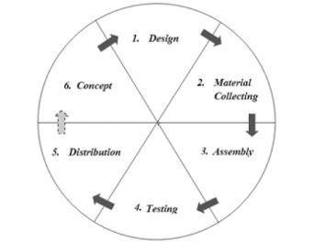
Model MDLC MultimediacDevelopment Life Cycle). merupakan metode pengembangan multimedia yang terdiribdari 6 tahap di mulai dari konsep (concept), desain (design), pengumpulancmateri (materialbcollecting), pembuatan (assem-bly), pengujianb (testing) sampai ditribusi (distribution) (Sujati, Isnanto, & Martono, 2016). Berikut penjelasan masing-masing tahapannya (Mustika, 2018):

Gambar 3.1 Model MDLC (Mustika, 2018)

- Concept

Tahapan untuk menentukanctujuan dan siapabpengguna program (identifikasi, audience). Selain itu menentukan macam aplikasi (presentasi, interaktif , dan lain-lain) dan tujuanbaplikasi.

- Design

Tahapan perancangan membuatcspesifikasi mengenai arsitektur program, gaya tampilan dan kebutuhanbmaterial yang diperlukan atau bahan untuk program. Pada penelitian ini pembuatan desain perancangan aplikasi menggunakan UML (Unified Modelling language) dan flowchart. Pembuatan outline atau visualisasi pada aplikasi menggunakan storyboard.

- MaterialbCollecting

Pada tahap ini, dimana pengumpulancbahan yang sesuai dengan kebutuhan yang dilakukan. Tahapan ini parallel dengan tahapcassembly. Bahan yang diperlukan seperti perangkat lunak dan perangkat keras serta foto dan gambar yang digunakan dalam pembuatan aplikasi.
- Assembly

Tahapan ini adalah tahap dimanacsemua objek atau bahan multimedia dibuat. Pembuatan aplikasi didasarkan pada tahap design. Tahap assembly pada penelitian ini meliputi pembuatan Augmented Reality, mengunggah gambar marker ke vuforia, membuat project pada unity, membuat scene antarmuka aplikasi, membuat gambar latar belakang dengan Photoshop dan pengkodean.

- Testing

Tahapan ini dilakukancsetelah selesai tahap assembly dengan men-jalankan aplikasi atau program dan dilihat apakah ada kesalahan atau tidak. Tahap ini disebut juga tahap alpha dimana pengujian dilakukan oleh pem-buat atau lingkungan pembuat sendiri. Alphactesting terdiri dari pengujian fitur aplikasi dan pengujian terhadap marker. Hasilnya semua sesuai dengan skenario pengujian.

Pada tahapan beta testing digunakan kuisioner untuk mengukur ting-kat ketertarikan pengunjung terhadap aplikasi tersebut.

- Distribution

Tahapancdimanacaplikasicdisimpancdalamcsuatucmediacpenyimpa nan. Jika tidak cukup untuk menampung aplikasi nya, maka dilakukan kompresi terhadap aplikasi tersebut. Aplikasi dengan format file *apk didistribusikan melalui Google Play Store.

3.4 Augmented Reality

Salah satucmetode augmented reality yang saat ini sedang berkembang adalah metode Markerless Augmented Reality. Dengan metode ini pengguna tidak
perlu lagi menggunakan sebuah marker untuk menampilkan objek 3D atau yang lainnya. Markerless Augmented Reality menggunakan teknik pelacakan dengan fiur alam. Teknik ini digunakan di tepi, deteksicsudut dan tekstur dari gambar atau objek (Jumarlis & Mirfan, 2018). Sekalipuncdinamakan dengan markerless namun aplikasi tetap berjalan dengan melakukan pemindaian terhadap objek, na-mun ruang lingkup yang dipindai lebih luas dibanding dengan Marker Based Track-ing. Seperti baru-baru ini melibatkan perusahaan augmentedcreality terbesar di dunia yaitu Qualcomm, mereka membuat 3 teknik markerless tracking (Jumarlis & Mirfan, 2018) :
- Face Tracking
Dengancmenggunakan algoritma yang dikembangkan, komputer bisa mengenali wajah manusia secara umum dengan mengenali mata, hidung, mulut, posisi manusia dan mengabaikancobjek lain disekitarnya.

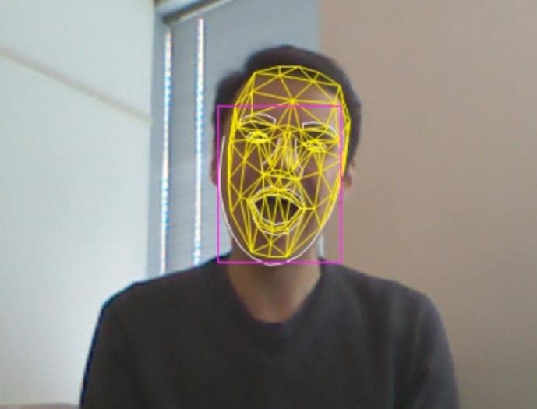

Gambar 3.2 Contoh Face Tracking (Nsmoly, 2012).(Guleria, 2012)

2. 3D Object Tracking

Pada teknik ini, komputer bisa menangkap semua objek benda di sekitar, seperticmobil, meja, televisi, danblain-lain.
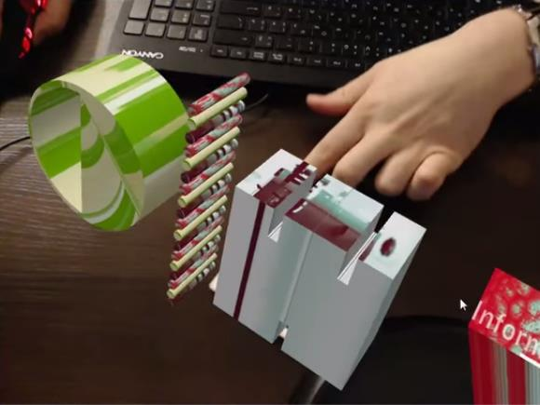

Gambar 3.3 Contoh 3D Object Tracking

3. Motion Tracking

Dengan teknik ini, komputercdapat menangkapbgerakan sehingga teknik ini banyak digunakan dalam memproduksi film-film.

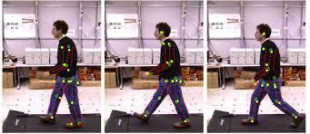

Gambar 3.4 Contoh Motion Tracking (Guleria, 2012).

Teknik yang akancdigunakan dalam penelitian ini adalah 3D object tracking dikarenakan dengan menggunakan teknik ini dapat mengenali berbagai bentuk ob-jek arca dan prasasti yang akan dijadikan marker.

26

27

2

